Муниципальное бюджетное дошкольное образовательное учреждение
«Детский сад № 68 комбинированного вида»
Советского района г. Казани

Консультация для родителей
по теме
«Развитие мелкой моторики у дошкольников»

Воспитатель по обучению татарскому языку:
Куренщикова Ч.Н.

Развитие мелкой моторики у дошкольников
Известно: уровень развития речи находится в прямой зависимости от степени сформированности тонких движений пальцев рук. На основе обследования детей была выявлена следующая закономерность: если развитие движений пальцев рук соответствует возрасту, то и речевое развитие находится в пределах нормы; если развитие движений пальцев отстаёт, то задерживается и речевое развитие, хотя общая моторика при этом может быть нормальной и даже выше нормы.
Речь совершенствуется под влиянием кинетических импульсов от рук, точнее – от пальцев. Обычно ребёнок, имеющий высокий уровень развития мелкой моторики, умеет логически рассуждать, у него достаточно развиты память, внимание, связная речь.
Проводя пальчиковую гимнастику и игры с предметами, я убедилась в следующем:
- Упражнения и ритмичные движения пальцами возбуждают речевые центры головного мозга, а значит, стимулируют развитие речи.
- Пальчиковые игры создают благоприятный эмоциональный фон, формируют умение подражать взрослому, вслушиваться в речь и понимать её смысл, концентрировать внимание и правильно его распределять.
- Сопровождение упражнений короткими стихотворными строчками улучшает четкость речи, совершенствует память и воображение.
Пальчиковая гимнастика подразделяется на три группы.
1. Упражнения для кистей (возраст 1,5 – 3 года) развивают подражательные способности, учат напрягать и расслаблять мышцы, развивают умение на некоторое время сохранять положение пальцев и в нужном темпе переключаться с одного движения на другое.
2. Условно-статические упражнения для пальцев (возраст 3-4 года) служат отработке ранее полученных навыков.
3. Динамические упражнения для пальцев (возраст 4-6 лет) развивают координацию движений, учат «противопоставлять» большой палец остальным.
Вот некоторые рекомендации, которые следует соблюдать при проведении пальчиковых игр и упражнений:
- После каждого упражнения необходимо расслабить пальцы (потрясти кистями рук);
- Пальцы следует нагружать равномерно.
Предлагаю вниманию родителей пальчиковые игры и упражнения, способствующие развитию речи и успешному запоминанию новых слов по татарскому языку.

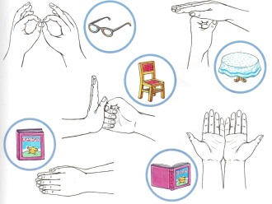
1. Әби күзлеген кия
Өстәл янына килә,
Урындыкка утыра,
Китапка карап тора,
Елмая, йоклап китә.

2. Аланда бер өй күрдек
Тик ишекләре ябык.
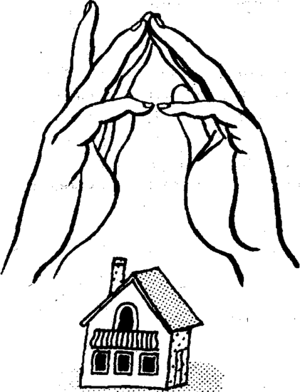
Ишекләрне ачабыз –
Сезне өйгә дәшәбез:
- Исәнмесез, кунаклар!

3. Монда зур, матур өй бар:
Анда бер кеше яши.
Капкаларны ул ача,
Безне кунакка дәшә.

4. Бер, ике, өч, дүрт....
Безнең өйдә җиһаз күп.
Өстәлдә - аш тора,
Урындыкта – утырам,
Карават – йокларга ят!
Итак, пальчиковые игры представляют собой инсценировку стихов и потешек, рифмованных историй при помощи пальцев. Благодаря играм с пальчиками дети развивают мелкую моторику, что, в свою очередь, стимулирует развитие речевых центров. Ребёнок получает новые тактильные впечатления, учится концентрировать внимание и сосредотачиваться. Такие игры формируют добрые взаимоотношения между детьми, а также между взрослым и ребенком.

